Intensité sonore

Fiche élève

L’intensité sonore permet de mesurer l’impact de notre environnement sur notre système d’audition. Cette intensité dépend de la puissance sonore (notée P et exprimée en Watts), et de la distance entre l'émetteur et le récepteur (notée D et exprimée en mètres).
L'intensité sonore, notée I et exprimée en Watts/m², est calculée à l’aide de la formule
- Un home cinéma a une puissance maximale de 250 Watts.
Calculer l’intensité sonore de ce home cinéma, écouté à 50 % de sa puissance maximale, à une distance de 10 mètres. Donner le résultat arrondi à 0,001 Watts/m². Donner ce résultat en notation scientifique.

- Encadrer le nombre par deux puissances de 10 consécutives, et utiliser l’échelle des intensités sonores, ci-dessous, pour le commenter.

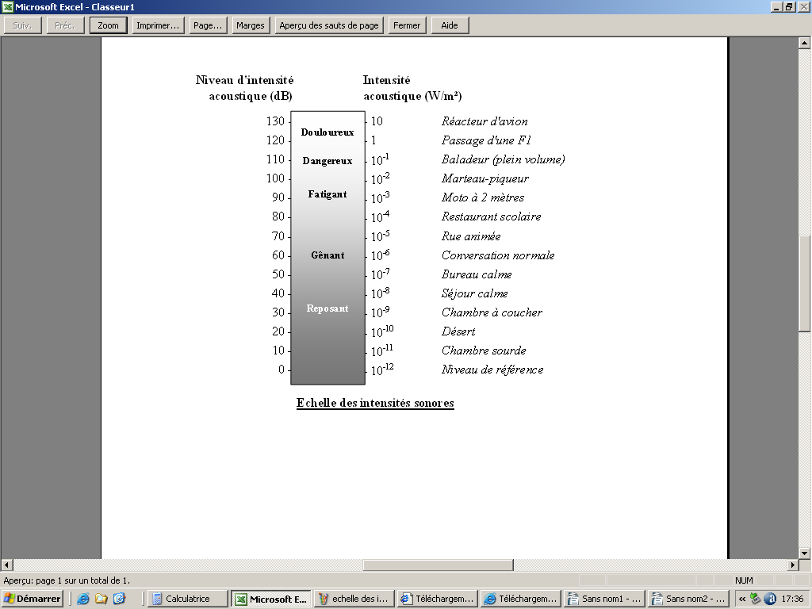
(D’après Sciences physiques BAC PRO, Hachette techniques, 2003)

Objectifs

- Manipuler une formule, en liaison avec la pratique du calcul littéral ;
- Comprendre la notation
- Choisir une écriture appropriée d’un nombre ;
- Utiliser la notation scientifique pour obtenir un encadrement du résultat d’un calcul.

Lien avec les programmes

Dans l’introduction au programme de 4e du domaine Nombres et Calculs, on lit :
« Le calcul littéral, qui a fait l’objet d’une première approche en classe de cinquième, par le biais de la transformation d’écritures, se développe en classe de quatrième, en veillant à ce que les élèves donnent du sens aux activités entreprises dans ce cadre, en particulier par l’utilisation de formules issues des sciences et de la technologie. » (BO spécial n°6 du 28 août 2008, p 28)
Et dans le domaine Grandeurs et mesures, il est question d’« initier les élèves à des grandeurs quotients ». (BO spécial n°6 du 28 août 2008, p 31).

